Vastgesteld functioneel ontwerp

Naam:

Leerlingnummer:

Datum:

Versie:

Inhoudsopgave

Inleiding 3

Betrokkenen 3

Functionaliteiten 3

Navigatiestructuur 4

Informatiebehoefte 5

Werkwijze 7

Logisch datamodel 7

# Inleiding

In dit ontwerp vind je een overzicht van de functionaliteiten waaraan de applicatie moet voldoen. Ook de gebruikersschermen]], [[navigatiestructuur en uitvoerontwerp worden behandeld.

# Betrokkenen

De betrokkenen die de applicatie gaan gebruiken zijn

* De receptionist. Dit kan één van de obers of de barman zijn
* De ober.
* De barman.
* De kok.

# Functionaliteiten

Om in de informatiebehoefte te voorzien, moeten de volgende functionaliteiten gerealiseerd worden.

* Reserveringen

De receptie moet een lijst (op het scherm) van reserveringen van de huidige dag kunnen oproepen.

* + Bestelling  
    De obers moeten de bestellingen efficiënt kunnen invoeren.
    - Bon  
      De ober moet een bon kunnen uitdraaien voor de klant waarop de bestelde producten staan met de prijs en een totaal te betalen prijs.
* Overzichten
  + Ober  
    De ober moet een lijst zien met daarop de dranken en gerechten die klaargemaakt zijn en kunnen worden uitgeserveerd. De lijst is gesorteerd op tijd en tafel.
  + Kok  
    De kok moet een lijst zien met daarop de gerechten die klaargemaakt moeten worden.
* Dranken  
  Alle betrokkenen moeten de menukaart voor dranken kunnen opvragen.
* Gerechten  
  Alle betrokkenen moeten de menukaart voor eten kunnen opvragen.
* Gegevens  
  De receptie moet de gegevens toevoegen]], [[wijzigen en verwijderen van:
  + reserveringen
  + klanten
  + dranken
  + gerechten
  + menu hoofdgroepen
  + menu subgroepen

# Navigatiestructuur

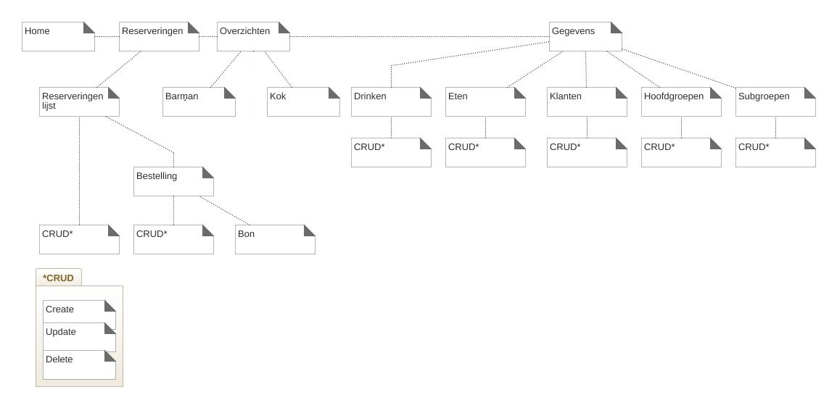

# Informatiebehoefte

Lijst van reserveringen van de huidige dag:

Datum van vandaag: 29-11-2017

|  |  |  |  |  |  |
| --- | --- | --- | --- | --- | --- |
| **Datum** | **Tijd** | **Tafel** | **Klantnaam** | **Telefoonnummer** | **Aantal personen** |
| 29-11-2017 | 17:00 | 8 | Jeroen Krabber | 06 32659825 | 4 |
| 29-11-2017 | 18:00 | 6 | Piet Hein | 05377 26986 | 2 |
| 29-11-2017 | ... | ... | ... | ... | ... |
| 29-11-2017 | ... | ... | ... | ... | ... |

De bestellingen moeten efficiënt worden ingevoerd:

Bestelling voor tafel 8:

|  |  |  |
| --- | --- | --- |
| **Artikel** | **Aantal** |  |
| Chaudfontaine rood | 2 |
| Kasteel donker | 4 |
| Tomatensoep | 1 |
| Aspergesoep | 1 |
| Biefstuk in champignonsaus | 2 |
| ... | ... |
| ... | ... |

Lijst voor de kok

|  |  |  |
| --- | --- | --- |
| **Tafel** | **Aantal** | **Gerecht** |
| 1 | 3 | Portie kaas met mosterd |
| 1 | 1 | Bonengerecht met diverse groen |
| 2 | ... | ... |
| 2 | ... | ... |
| ... | ... | ... |

Lijst voor de ober

|  |  |  |
| --- | --- | --- |
| **Tafel** | **Aantal** | **Drank** |
| 1 | 3 | Pilsner |
| 1 | 1 | Chaudfontaine rood |
| 2 | ... | ... |
| 2 | ... | ... |
| ... | ... | ... |

Menukaart :

|  |  |  |  |
| --- | --- | --- | --- |
| **Dranken** | | | |
| **Bieren** | **Frisdranken** | **Warme dranken** | **Wijnen** |
| Pilsner | Chaudfontaine rood | Koffie | Per glas |
| Kasteel donker | Verse Jus | Thee | Rode port |
| Palm | Tonic | Espresso | ... |
| ... | ... | ... | ... |

|  |  |
| --- | --- |
| **Hapjes** | |
| **Koude hapjes** | **Warme hapjes** |
| Portie kaas met mosterd | Bitterballetjes met mosterd |
| Brood met kruidenboter | ... |
| Portie salami worst | ... |
| ... | ... |

|  |  |  |
| --- | --- | --- |
| **Hoofdgerechten** | | |
| **Vegetarisch** | **Vis** | **Vlees** |
| Gebakken banana | Gebakken makreel | Wienerschnitzel |
| Bonengerecht met diverse groen | Mosselen uit pan | Biefstuk in champignonsaus |
| ... | ... | ... |

|  |  |
| --- | --- |
| **Nagerechten** | |
| **Ijs** | **Mousse** |
| Vruchtenijs | Chocolademousse |
| Dame Blanche | Vanillemousse |
| ... | ... |

|  |  |
| --- | --- |
| **Voorgerechten** | |
| **Koud** | **Warm** |
| Salade met geitenkaas | Tomatensoep |
| Tonijnsalade | Aspergesoep |
| ... | ... |

Bon voor de klant:

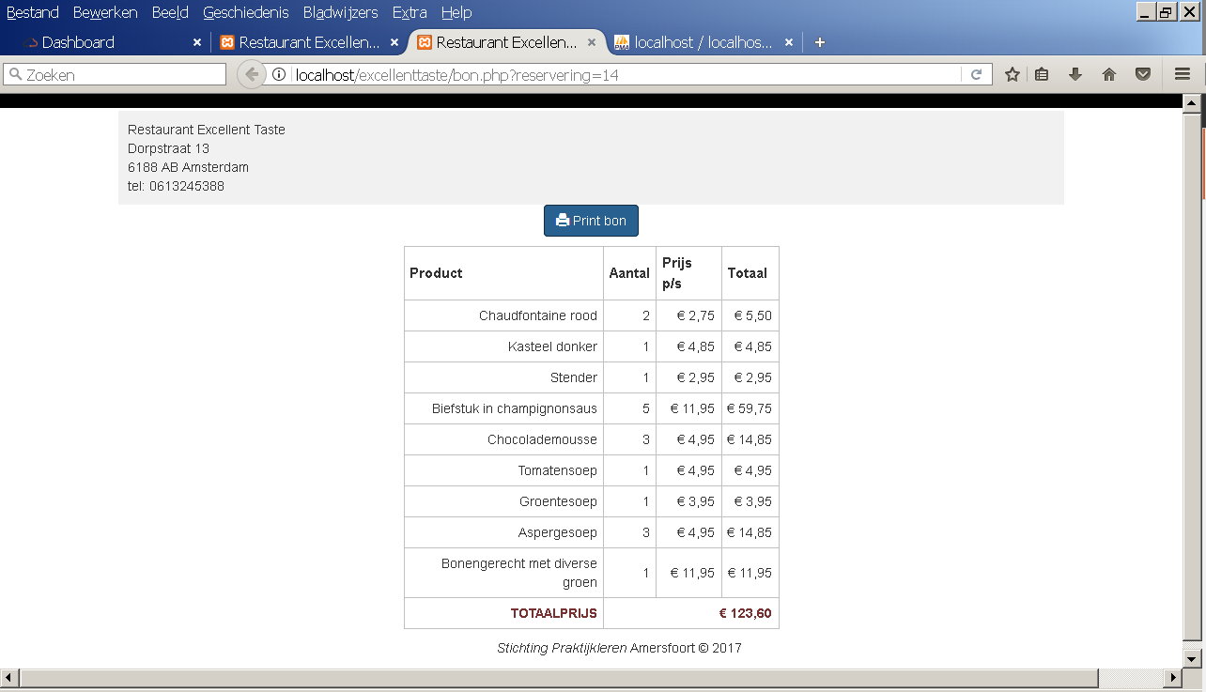

# Werkwijze

De gebruikelijke werkwijze bij Excellent Taste is:

1. Een klant reserveert een tafel bij Excellent Taste op een bepaalde datum/tijd.
2. Als het gezelschap arriveert controleert de receptionist de reservering en brengt ze naar hun tafel.
3. De ober neemt een aantal bestellingen op.
   1. De kok ziet de bestelling op zijn lijst verschijnen.
   2. De kok maakt het gerecht en meldt het de ober als het klaar is.
   3. De ober serveert het gerecht uit.
4. De ober drukt de bon voor de klant af]], [[de klant betaald en verlaat het pand.
5. De ober maakt de tafel schoon en in orde voor een volgende klant

# Logisch datamodel

